Нові надходження довідкових видань до відділу наукової бібліографічної інформації

Загальнонаукові і міждисциплінарні знання

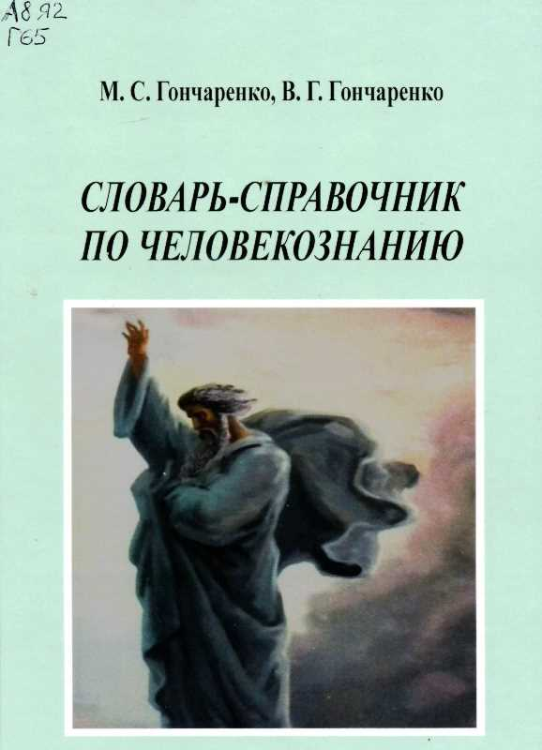
1 Гончаренко М. С. Словарь-справочник по человекознанию / М. С. Гончаренко, В. Г. Гончаренко ; Харьков. нац. ун-т им. В. Н. Каразина. – Харьков, 2017. – 463 с.
Шифр зберігання НБУВ: Ва828475
Шифр зберігання ВНБІ: А8я2 Г65

2 Гончаренко М. С. Словник-довідник з людинознавства / М. С. Гончаренко, В. Г. Гончаренко ; Харків. нац. ун-т ім. В. Н. Каразіна. – Харків, 2016. – 476 с.
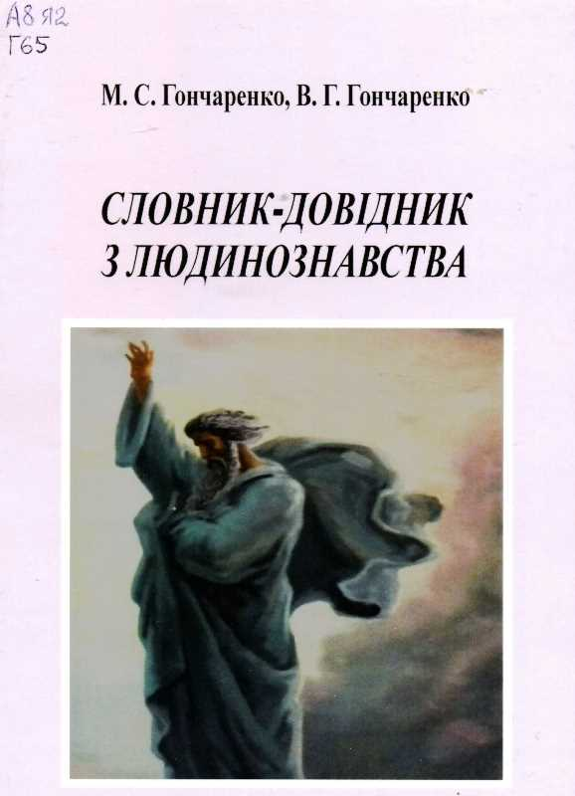
Головна мета створення цього довідника полягає в термінологічному забезпеченні нової інтегральної науки про людину – людинознавства, що об’єднує бачення людини з позиції екології, валеології, соціології, філософії, психології, синергетики, педагогіки, інших наукових напрямів. Приділено увагу розкриттю фундаментальних понять людинознавства, пов’язаних з низкою тих чи інших наук, сучасному уявленню про енергоінформаційну структурну організацію людини, світу та їх гармонійної взаємодії із Всесвітом.
Словник містить словникові статті, терміни і поняття з різних галузей природничих, гуманітарних наук. Подано принциповий підхід відбору матеріалу, що надає можливість надати цілісне уявлення про людину, її духовно-моральний розвиток в історичному і соціальному аспектах та ознайомити з різними методами оздоровлення.
Шифр зберігання НБУВ: Ва825575
Шифр зберігання ВНБІ: А8я2 Г65

Науки про землю

3Гідроекологія : терміни, абревіатури / НАН України, Ін-т гідробіології ; [М. І. Кузьменко та ін.]. – Київ : Наук. думка, 2018. – 48, [2] с. – (Проект «Наукова книга»). – Бібліогр.: с. 21–22.
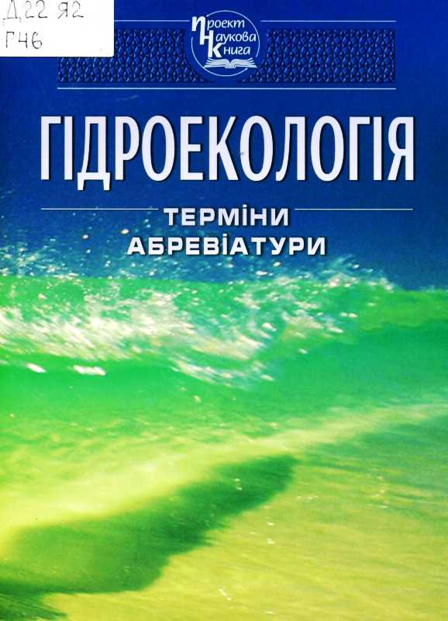
Видання розкриває значення гідробіології (науки про водні екосистеми) для розвитку споріднених природничих наук. Книга містить терміни з гідроекології з прикладами правильного написання складних словосполучень. Проаналізовано особливості формування гідроекологічної термінології, зокрема з використанням грецьких і латинських префіксів. Представлено українські відповідники російських термінів. У словнику також наведено абревіатурні скорочення для комп’ютерного опрацювання гідроекологічної інформації.
Шифр зберігання НБУВ: Ва826283
Шифр зберігання ВНБІ: Д22я2 Г46

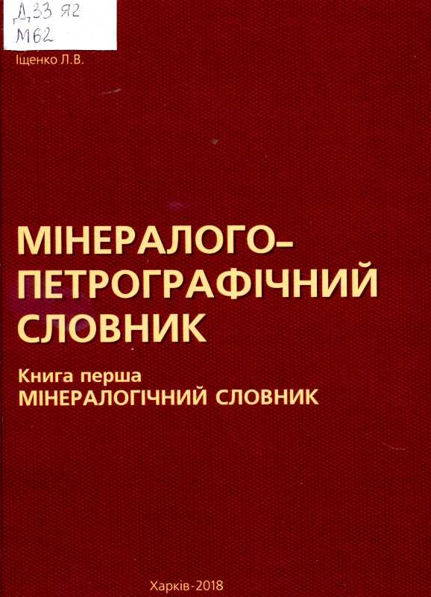
4 Мінералого-петрографічний словник : [енциклопед.-довід. слов.]. Кн. 1 : Мінералогічний словник / [уклад.: В. С. Білецький, В. Г. Суярко, Л. В. Іщенко] ; Нац. техн. ун-т «Харків. політехн. ін-т», Ред. гірн. енциклопедії. – Харків : НТУ «ХПІ» ; Київ : Халіков Р. Х., 2018. – 444 с. – Бібліогр.: с. 441–443.
У енциклопедично-довідковому словнику циклу «Гірнича енциклопедія», який започатковано «Східним видавничим домом» у 2001–2013 рр., наведено описи понад 2000 мінералів, гірських порід та корисних копалин, а також нові терміни та поняття з мінералогії. Описано умови утворення та знаходження у земних надрах мінералів, їх фізичні властивості, а також родовища.
Видання стане в нагоді геологам, гірникам, фахівцям наукових, виробничих установ та організацій, сприятиме сучасному стану розвитку геологічної науки.
Шифр зберігання НБУВ: В357492/1
Шифр зберігання ВНБІ: Д33я2 М62

Історія. Історичні науки

5Жайворонок В. Антологія знаків української етнокультури : словник-довідник / Віталій Жайворонок ; НАН України, Ін-т мовознавства ім. О. О. Потебні. – Київ : Наук. думка, 2018. – 758, [1] с.
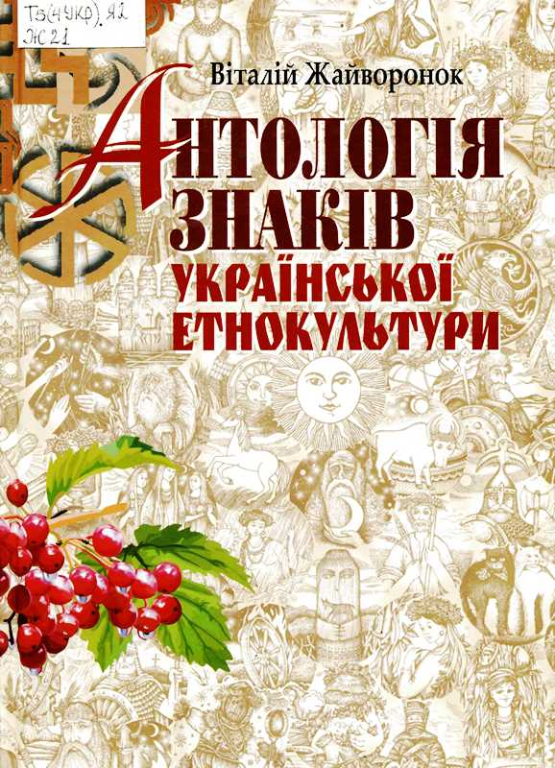
Книга містить близько 10 тисяч слів та словосполучень з української народної лексики з різноманітним етнокультурним підтекстом, а також цитати з класичної художньої та літописної літератури, зокрема Біблії та повісті «Слово о полку Ігоревім». Реєстр Антології вміщує окремі власні назви (передусім історичні, церковні, міфологічні, антропонімічні та географічні найменування), з якими тісно переплетені історична доля та світогляд українського народу. До книги увійшли також сталі лексикалізовані та фразеологізовані словосполучення етнокультурного змісту. Джерельну базу складають матеріали енциклопедичних та спеціальних словників і довідників, наукова та науково-популярна література, періодичні видання, авторські польові записи і спостереження. Науково-пошуковий апарат включає передмову, список скорочень та предметний покажчик.
Шифр зберігання НБУВ: Вс64698
Шифр зберігання ВНБІ: Т3(4УКР)я2 Ж21

6 Жванько Л. Видатні поляки і Харків : біогр. слов. (1805–1918) / Любов Жванко. – Харків : Золоті сторінки, 2018. – 407 с. : кольор. іл., портр. – Текст укр., пол. – Парал. тит. арк. пол. – Бібліогр.: с. 365–402.
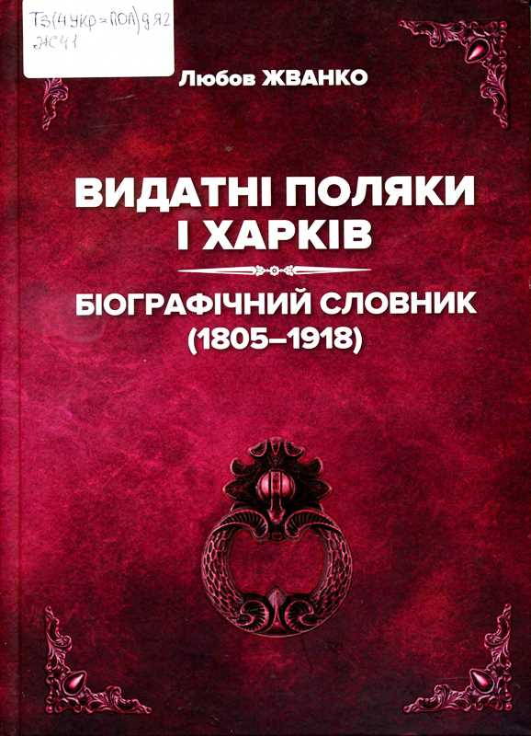
Дослідження польської історії Харкова, започатковане відомим поляком Харкова, керівником проекту «Польський альманах у Харкові» Михайлом Журом, який усю душу і енергію віддав відновленню Польського дому «Родина родин». Ці дослідження знайшли своє місце у царині історії та культурної й духовної спадщини міста, зокрема, в опрацюванні унікального альбому «Фотографи Харківської губернії (1851–1917), що містить близько тисячі старих знімків з коментарями. Продовженням цієї тематики є сучасне видання «Польський альманах».
Джерельна база видання нараховує 65 біографічних нарисів про відомих поляків, доля яких упродовж 1805–1918 рр. була пов’язана з Харковом. Усі ці біографії – це історія польської діаспори міста у різні періоди його розвитку.
Книга має передмову та 3 розділи: «Полонія Харкова (1805–1918): окремі аспекти історіографії», «Полонія Харкова (1805–1918): штрихи до портрета», «Біографічні нариси». Додатком словника слугує інформаційний матеріал про життя польських діячів у Харкові; репродукції та портрети знаних осіб, надані із фондів Музею князів Любомирських, фондів Національного музею у Кракові, фондів Харківського художнього музею, фондів приватних колекцій тощо. Видання завершується переліком використаних джерел та іменним покажчиком.
У цілому книгу присвячено пам’яті Михайла Жура, який так щиро любив Україну, Польщу і своє місто.
Шифр зберігання НБУВ: Вс64883
Шифр зберігання ВНБІ: Т3(4УКР=ПОЛ)д.я2 Ж41

7Крип’якевич І. Біографічний словник моїх знайомих / І. П. Крип’якевич ; [упоряд., передм. М. І. Мороз] ; Київ. нац. ун-т ім. Тараса Шевченка. – Київ, 2017. – 143 с. : іл. – Бібліогр. в прим.: с. 93–138.
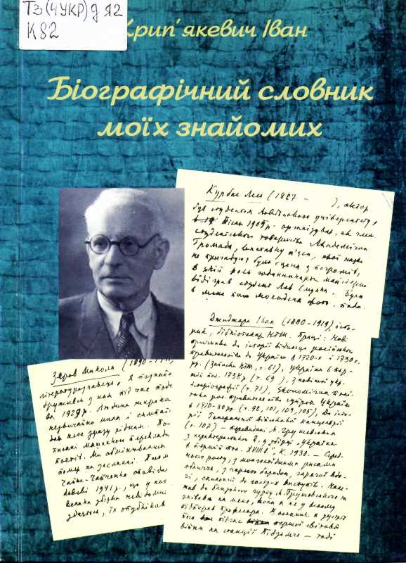
Пропоноване джерело видатного українського історика Івана Крип’якевича є рукописними нотатками мемуарного характеру, що відтворює колективний портрет західноукраїнської інтелігенції першої половини ХХ ст. Це переважно представники галицької інтелігенції, з якими автор контактував у 20–30-х рр. ХХ ст. Також наведено окремі словесні портрети наддніпрянців, з якими вчений був знайомий: Микола Вороний, Микола Зеров, Наталія Полонська-Василенко. Словник складений за алфавітом персоналій, з додаванням приміток про згадувані певні факти та персони. Текст публікується зі збереженням особливостей мови оригіналу. Іконографічний матеріал взятий з інтернет ресурсів.
Шифр зберігання НБУВ: Ва825593
Шифр зберігання ВНБІ: Т3(4УКР)д.я2 К82

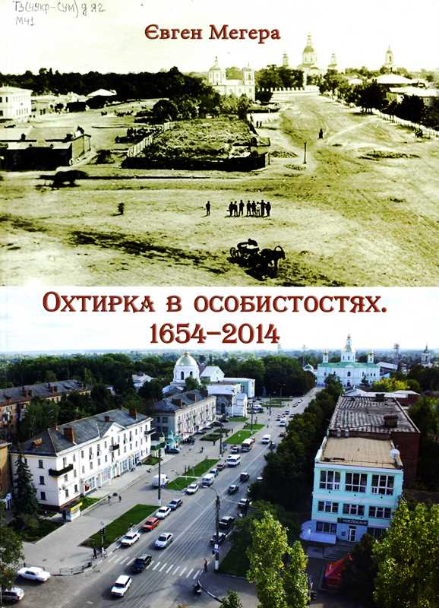
8 Мегера Є. Охтирка в особистостях. 1654–2014 / Євген Мегера. – Суми : Еллада, 2017. – 185 с. : фот. – Бібліогр.: с. 180–182.
Книга створена у 2007 році на основі компакт-диска «Охтирка – від минувшини до сьогодення» Євгена Мегери і Олександра Марущенка, на матеріалах Охтирського міського краєзнавчого музею, публікаціях місцевих краєзнавців, журналістів, а також працівників міського радіо.
Це літопис міста, що постає через особистості, доля і життєвий шлях яких тим чи іншим чином пов’язані з Охтиркою. Минуле і сучасність, засноване на документальних матеріалах, які збиралися автором упродовж 25 років. Видання дає уявлення про історію міста від часів заснування до сьогодення, допомагає простежити життєвий шлях героїв, які прославили місто своїми здобутками в різних галузях промисловості, науці, освіті, медицині, мистецтві, літературі, архітектурі, спорті тощо. Книгу довершує велика колекція фотографій.
Шифр зберігання НБУВ: Со35934
Шифр зберігання ВНБІ: Т3(4УКР-СУМ)д.я2 М41

9 Українська етнокультурологічна енциклопедія : у 5 т. / [В. Авдєєв та ін.] ; ред. рада: В. А. Бітаєв (відп. ред.) [та ін.] ; Нац. акад. мистецтв України, Нац. акад. керівних кадрів культури і мистецтв, Ін-т культурології НАМ України. – Київ : Нац. акад. керівних кадрів культури і мистецтв, 2013.
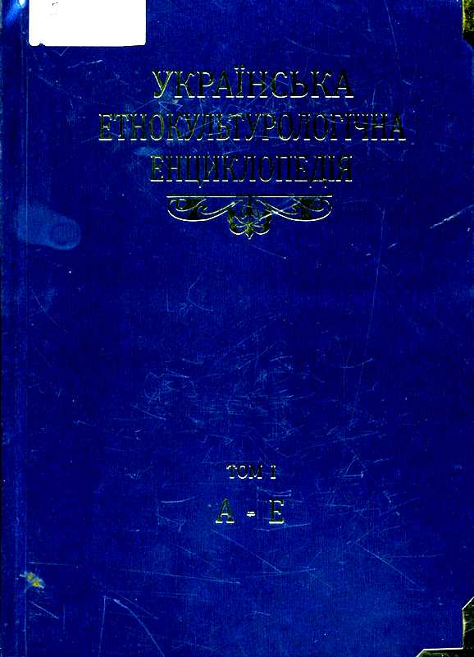
Т. 1 : А – Е. – 552 с.
Т. 2 : Е – Л. – 544 с.
Т. 3 : Л – Н. – 556 с.
Т. 4 : Н – Р. – 548 с.
Т. 5 : Р – Я. – 534 с.
Кожна культура будує своє теперішнє із цеглин минулого. Тому питання про його засвоєння, про залучення до етнічних коренів української культури у другому десятилітті ХХІ століття гостро стоїть перед суспільством. Саме зміст і наповнення цього багатотомного видання спрямовані на те, щоб показати, в який саме спосіб українська культура йшла до самої себе у безлічі та розмаїтті явищ і артефактів, яка саме вона є сьогодні та якою прагне бути в майбутньому. Розглянуто етнокультурну форму суспільного розвитку в контексті життєдіяльності людини та нації, її культурної сфери життя, функціонування національної культури та мистецтва, підкреслена важливість перспективних етнокультурних суспільних змін, національного духовного відродження.
Шифр зберігання НБУВ: С11706/1–5
Шифр зберігання ВНБІ: Т5(4УКР)я2 У45

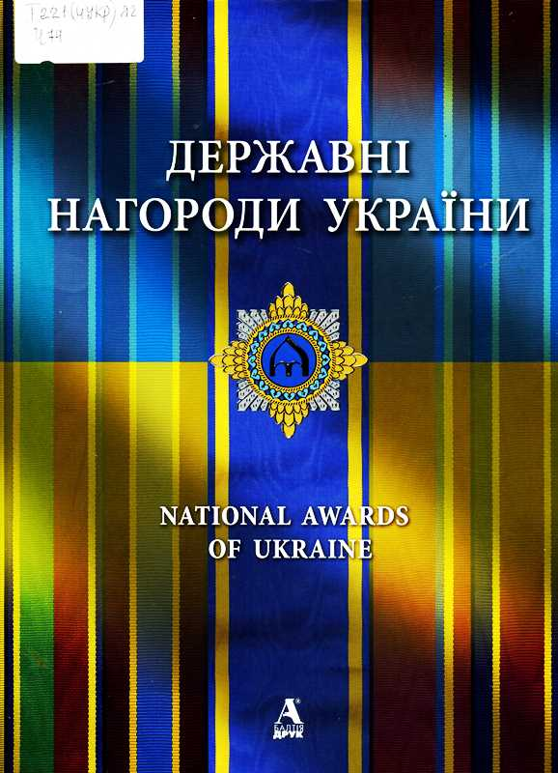
10 Чмир М. В. Державні нагороди України = National awards of Ukraine / [Микола Васильович Чмир ; голов. ред. В. Строля ; відп. ред. Ю. Ференцева ; фот. О. Іванова]. – Київ : Балтія Друк, 2018. – 54, [2] с. : фот. кольор. – Текст укр., частково англ.
Нагороди часто називають свідками епохи. Проте, цьому висловлюванню бракує повноти. Адже кожна нагорода не тільки свідок, а й безпосередній учасник історичного часового плину. І сама доба ніби віддзеркалюється в них, залишаючи у спадок наступним поколінням своєрідні віхи пам’яті, по яких нащадки безпомилково орієнтуються у подіях минулого.
Після проголошення незалежності України 24 серпня 1991 р. розпочалося створення системи державних нагород і тривало упродовж 1992–1999 рр. Єдиними державними нагородами України на той час залишалися почесні звання, успадковані від УРСР. З прийняттям закону «Про державні нагороди України» від 16 березня 2000 р., було встановлено сім видів державних нагород. Це відображено в структурі покажчика: звання Герой України; орден; медаль, відзнака «Іменна вогнепальна зброя»; почесне звання України; Державна премія України; президентська відзнака. Відзнаки Президента, встановлені до 2000 р., перейшли в категорію державних нагород. Зміни та перетворення у Державній системі керівництва започаткували медаль «За працю і звитягу», «Заслужений працівник ветеринарної медицини України», «Мати-героїня», «Народний вчитель України» тощо. Після революції гідності 1 липня 2014 р. парламент заснував «Орден Героїв Небесної Сотні», а внаслідок бойових дій на Сході України, було встановлено бойові нагороди та відзнаки Президента «За участь в антитерористичної операції» і «За гуманітарну участь в антитерористичної операції».
Шифр зберігання НБУВ: Со36282
Шифр зберігання ВНБІ: Т221(4УКР)я2 Ч-74

Економічні науки

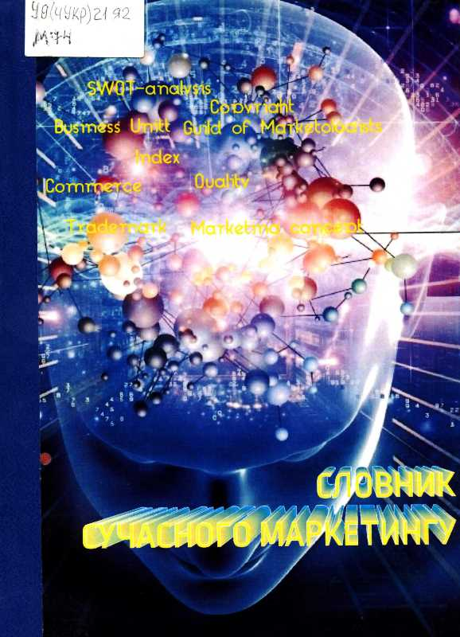
11 Могилевська О. Словник сучасного маркетингу / О. Ю. Могилевська, Л. В. Романова, О. М. Скиба ; Київ. міжнар. ун-т. – Київ : КиМУ, 2018. – 213 с. – Бібліогр.: с. 204–210.
У словнику подано маркетингові поняття, терміни і категорії, зокрема іноземні вирази, а також слова і словосполучення ділової лексики сучасного маркетингу. Статті видання відрізняються повнотою викладу, що дозволяє використовувати його як навчальний посібник.
Висвітлено сучасні технології маркетингу, розвиток філософської думки в бізнесі. Окремо подано термінологію маркетингових досліджень і словник маркетингового сленгу, наприкінці – бібліографію. Для зручності користування назви статей подано в алфавітному порядку, з перекладом англійською мовою.
Шифр зберігання НБУВ: Ва827939
Шифр зберігання ВНБІ: У9(4УКР)21я2 М74

Військова справа

12 Генералы. Харьковский биографический словарь / Generalis ; [сост.: А. А. Бондаренко, С. С. Кушнарев ; под ред.: В. Г. Бульба и др.]. – Харьков : Майдан, 2017. – 454 с. : фот. – (Харьковский биографический словарь ; [т. 3]). – Бібліогр.: с. 446.
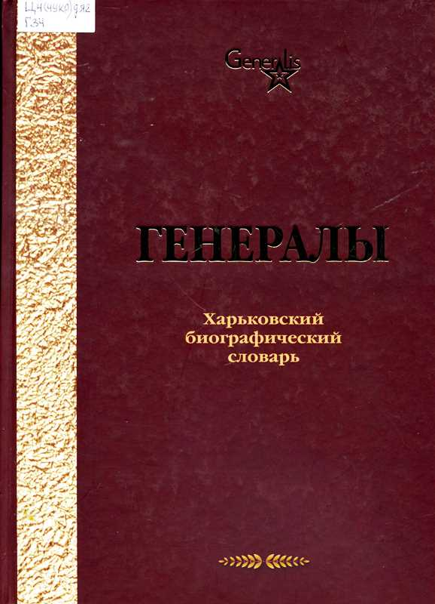
Науково-довідкове видання «Генералы» було створено за сприяння суспільної організації Харківського клуба «Генерал» у грудні 2011 році. Воно поставило на меті розшук інформації про осіб, удостоєних вищих військових і спеціальних звань, які залишили свій слід в історії Харкова і Харківської області. Попередні два томи вийшли упродовж 2013–2015 рр. і були присвячені діяльності генералів другої половини ХХ ст. та періоду Другої світової війни. Викликаний інтерес серед шанувальників популяризації культурно-історичної спадщини, спонукав авторів видання до подальшої роботи. Третій том продовжує серію «Харьковский биографический словарь», на відміну від перших двох, містить значну частину біографічних відомостей про осіб, що мали не генеральське, але рівне йому звання. Частина матеріалів підготовлена за результатами аналізу особового складу. Книга містить додатки у вигляді порівняльних таблиць за даними про зміни у званнях на певному історичному етапі, зокрема про звання начальницького складу органів державної безпеки, міліції, військові звання РККА; список використаної літератури та список скорочень.
Видання підготовлено за участю істориків, краєзнавців, бібліотечних та музейних працівників м. Харкова.
Шифр зберігання НБУВ: Со35375
Шифр зберігання ВНБІ: Ц4(4УКР)д.я2 Г34

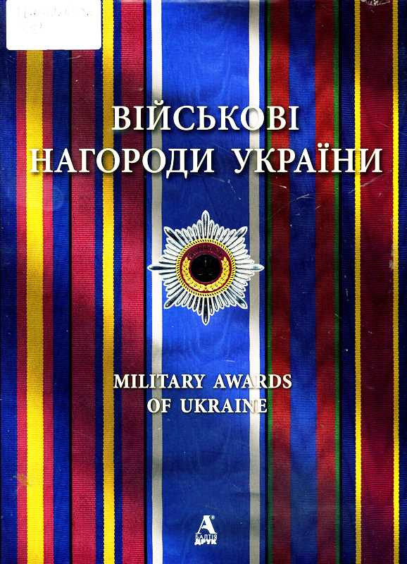
13 Карпов В. В. Військові нагороди України = Military awards of Ukraine / [Віктор Васильович Карпов ; голов. ред. В. Строля ; відп. ред. Ю. Ференцева ; фот. О. Іванова]. – Київ : Балтія Друк, 2018. – 76, [4] с. : фот. кольор., іл. – Текст укр., частково англ.
Українська військова символіка має багатовікові традиції та достатньо досліджену у період незалежності України історію. Військові відзначення відомі з найдавніших часів. Про це йдеться у вступній статті автора видання, доктора історичних наук Віктора Карпова.
Видання знайомить з цілісною системою державних військових нагород України, зокрема, з орденами «За мужність» та Богдана Хмельницького, медаллю «Захиснику Вітчизни», а також із заохочуваними відзнаками Міністерства оборони України; почесними нагрудними знаками начальника Генерального штабу – Головнокомандувача Збройних сил України; відомчими заохочувальними відзнаками Національної гвардії України, Служби безпеки України, Державної прикордонної служби України.
Шифр зберігання НБУВ: Со36281
Шифр зберігання ВНБІ: Ц4(4УКР)я2 К21

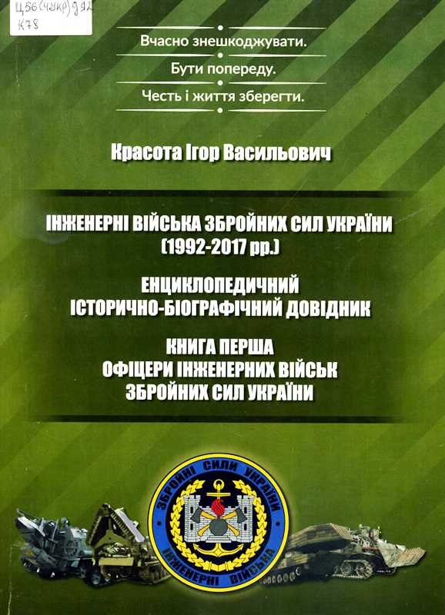
14 Красота І. В. Інженерні війська Збройних Сил України (1992–2017 рр.) : енциклопед. іст.-біогр. довід. Кн. 1 : Офіцери інженерних військ Збройних Сил України / Ігор Васильович Красота. – Київ : Компринт, 2018. – 104, [4] с. : фот., іл., табл.
Довідник містить біографічні дані генералів і офіцерів Збройних Сил України, які будували сучасні інженерні війська Збройних Сил України, зокрема: начальники інженерних військ (служб, відділів), родів військ, управлінь військових округів, оперативних командувань, дивізій, бригад, окремих військових частин, а також начальників інститутів, факультетів, кафедр інженерного забезпечення.
Видання структуроване за трьома розділами: Вищий офіцерський склад інженерних військ Збройних Сил України; Старший офіцерський склад інженерних військ Збройних Сил України; Молодший офіцерський склад інженерних військ Збройних Сил України.
Орієнтиром у бібліографічному масиві є довідково-пошуковий апарат, зокрема зміст, передмова, список використаних джерел та скорочень. У кінці книги подано додатки, які поділено на 8 категорій військ, з більш детальною інформацією про окрему персону: дані про посаду, військове звання та термін служби на посаді.
Матеріал у довіднику використано та опрацьовано за допомогою архівних фондів та особистих архівів, а також даних, отриманих безпосередньо від представників відповідних органів військового управління станом на 31.12. 2017 року.
Шифр зберігання НБУВ: С11691/1
Шифр зберігання ВНБІ: Ц56(4УКР)д.я2 К78

Культура. Наука. Освіта

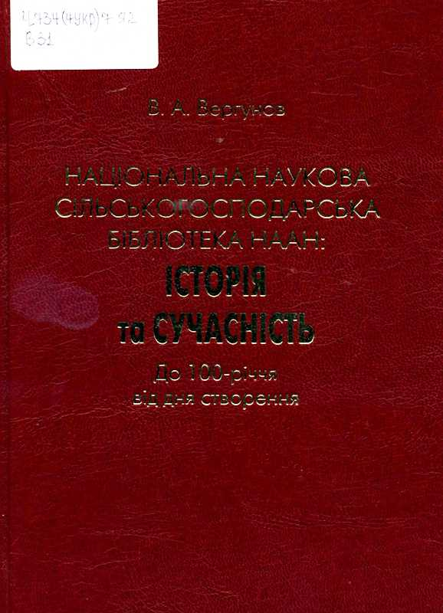
15Вергунов В. А. Національна наукова сільськогосподарська бібліотека НААН: історія та сучасність : до 100-річчя від дня створення / В. А. Вергунов ; [Нац. акад. аграр. наук України, Нац. наук. с.-г. б-ка]. – Київ : Аграрна наука, 2017. – 463 с. : іл. – (Історико-бібліографічна серія «Аграрна наука України в особах, документах, бібліографії» ; кн. 100). – Бібліогр.: с. 407–463.
Книга містить раніше недоступні архівні документи, що висвітлюють створення та діяльність Національної наукової сільськогосподарської бібліотеки Національної академії аграрних наук України (ННСГБ) упродовж 1917–2017 рр. Уперше розкрито функції установи упродовж 20–30-х років минулого століття, а також за часи німецької окупації Харкова (1941–1943 рр.).
Матеріал у виданні подано у вигляді нарису, що розкриває сторінки славетної історії у діяльності ННСГБ як провідного науково-інформаційного та освітнього центру з питань сільського господарства на теренах України, історію становлення та перспективи розвитку діяльності Інституту історії аграрної науки, освіти та техніки. Значне місце займає розвиток наукового потенціалу, зокрема подано біографічні дані про окремих керманичів директорського корпусу ННСГБ, що професійно пов’язували свою діяльність із бібліотечною цариною за період її історичного функціонування.
Доповнює виклад матеріалу хронологічний перелік з даними про становлення та розвиток Національної наукової сільськогосподарської бібліотеки Національної академії аграрних наук України. 18 додатків складають законодавчі документи стосовно її діяльності – з 1917 по 2017 рр., перелік захищених дисертаційних робіт (2001–2017 рр.) та бібліографічні дані про серійні наукові видання ННСГБ НААН (1999–2017).
Шифр зберігання НБУВ: Ва828212
Шифр зберігання ВНБІ: Ч734(4УКР)7я2 В-31

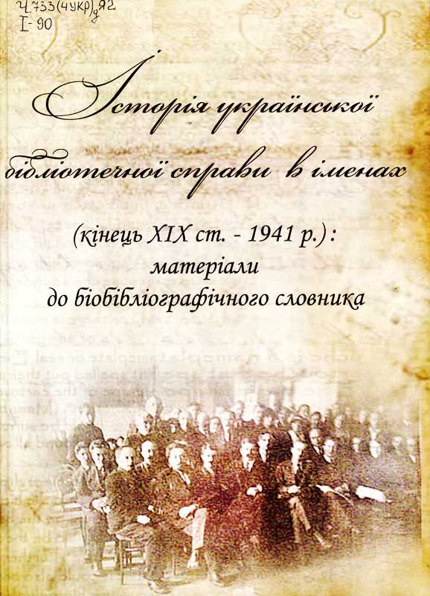
16 Історія української бібліотечної справи в іменах (кінець ХІХ ст. –1941 р.) : матеріали до бібліографічного словника / авт.-уклад. Л. В. Гарбар ; редкол.: Г. В. Боряк, Л. А. Дубровіна (голова), В. І. Попик [та ін.] ; НАН України, Нац. б-ка України ім. В. І. Вернадського, Ін-т рукопису. – Київ, 2017. – 616 с.
Науково-довідкове видання репрезентує біографічні довідки співробітників просвітянських, університетських, наукових, публічних, сільських та дитячих бібліотек – як знаних бібліотекознавців, так й імена, встановлені за архівними даними та згадками в опублікованих документах. Надано відомості про українців – діячів бібліотечної, книжкової та видавничої справи інших держав, які зробили свій внесок у розвиток бібліотечної справи та української національної культурної спадщини, простежено зміни у професійному складі бібліотечних працівників. Матеріали до бібліографічного довідника вибудувано за абетковим порядком прізвищ. Біографічна стаття складається з двох частин. Перша – містить стислі біографічні відомості, друга – науковий апарат: фахові праці вченого, літературу про нього, архівні джерела.
Хронологічні межі дослідження – кінець ХІХ ст. – 1941 р.
Джерельною базою видання слугували документи, переважно особові справи діячів бібліотечної справи, що зберігаються у фондах центральних державних архівів, зокрема Центрального державного архіву вищих органів влади та управління України, Центрального державного архіву громадських об’єднань України, Центрального державного архіву-музею літератури і мистецтв України, а також Державного архіву Львівської області, Державного архіву Київської області тощо. Значний обсяг джерел міститься у відомчому Архіві Національної бібліотеки України імені В. І. Вернадського та Інституті рукопису НБУВ, а також у відділі рукописних фондів і текстології Інституту літератури ім. Т. Г. Шевченка НАН України.
Шифр зберігання НБУВ: Вс64540
Шифр зберігання ВНБІ: Ч733(4УКР)я2 І-90

17Качківський І. Статистика 2017: легка атлетика / Іван Качківський ; Федерація легкої атлетики України. – Вінниця, 2018. – 592 с. : фот., табл.
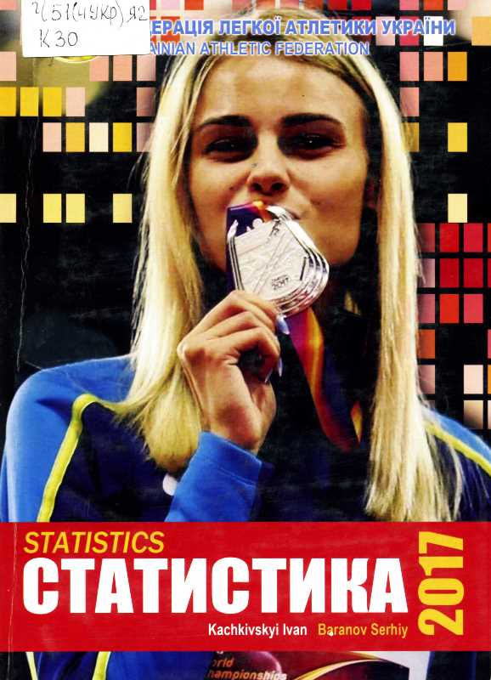
У щорічнику зібрано та систематизовано результати кращих легкоатлетів України упродовж 2017 року, встановлено національні рекорди. До списків кращих не включено результати українських легкоатлетів, показаних на змаганнях на території Російської Федерації без дозволу ФЛАУ. Для зручності користування збірник розподілено на кольорові вкладки з ознакою категорії спортсменів за статтю та віком. Додатками у книзі є умовні позначення (назви змагань), іменний перелік досягнень легкоатлетів (за категоріями) та календар змагань ФЛАУ на 2017 рік.
Шифр зберігання НБУВ: Ва825245
Шифр зберігання ВНБІ: Ч51(4УКР)я2 К30

18 Корнилович Э. А. Рыцари открытий: В науке. Технике. Культуре. Уроженцы Беларуси : 1941–1953 / Э. А. Корнилович, А. Г. Корнилович. – Минск : Альфа-книга, 2017. – 472 с. – (Забытая Беларусь).
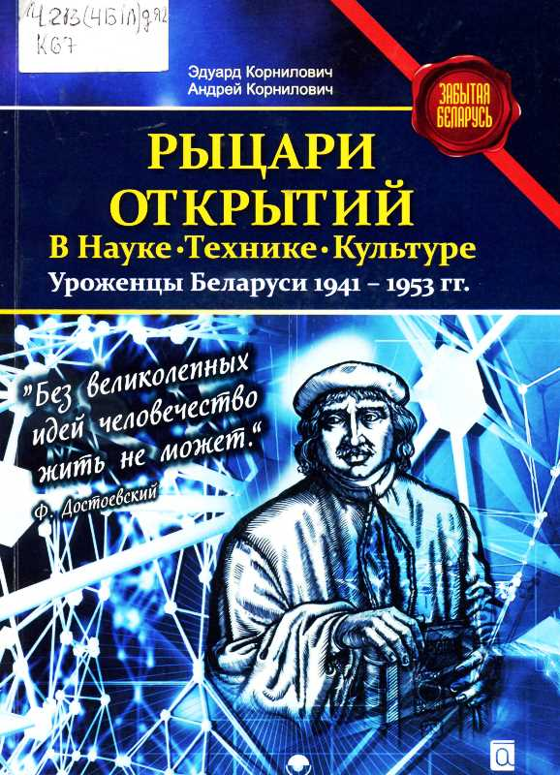
У виданні представлено біографічні дані 103 видатних та маловідомих особистостей, чия праця удостоєна урядових нагород СРСР, Росії і Білорусі. Серед них уродженці Білорусі – перші лауреати Сталінської премії 1941–1953 рр. Висвітлено їхній талант, творчі здібності, внесок у розвиток науки, культури, економіки та сучасного суспільства. Зокрема, висвітлено життя та діяльність Лариси Александрівської, Заїра Азгура, Янки Купали, Якуба Колоса, Максима Танка та багатьох інших представників білоруської культури та мистецтва; наукові відкриття вчених-авіаконструкторів: Павла Сухого, Михайла Гуревича, Сергія Туманського та інших. Для зручності користування видання містить іменний покажчик.
Шифр зберігання НБУВ: Ва825434
Шифр зберігання ВНБІ: Ч213(4БІЛ)д.я2 К67

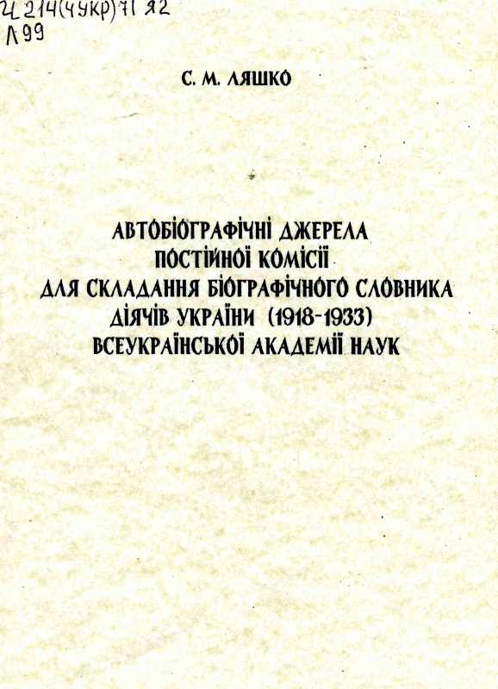
19Ляшко С. М. Автобіографічні джерела постійної комісії для складання біографічного словника діячів України (1918–1933) Всеукраїнської Академії наук / НАН України, НБУВ, Ін-т біогр. дослідж. ; упоряд. С. М. Ляшко. ; редкол.: В. І. Попик (голова) [та ін.]. – Київ, 2018. – 531 с. – (До 100-річчя Національної академії наук України).
Представлена збірка автобіографічних документів є продовженням вивчення діяльності та досягнень Постійної комісії для складання біографічного словника українських діячів України кінця ХІХ ст. – 30-х рр. ХХ ст. Книга репрезентує 143 документи різних за фахом і віком відомих, маловідомих і зовсім невідомих діячів. Значна частина документів публікується вперше.
Додатком слугують бібліографічний список автобіографічних документів, які опубліковані у виданнях або зберігаються в архівах, список скорочень та покажчик імен (особи, чиї автобіографічні документи увійшли до збірника та особи, згадувані в документах).
Шифр зберігання НБУВ: Ва826780
Шифр зберігання ВНБІ: Ч214(4УКР)я2 Л99

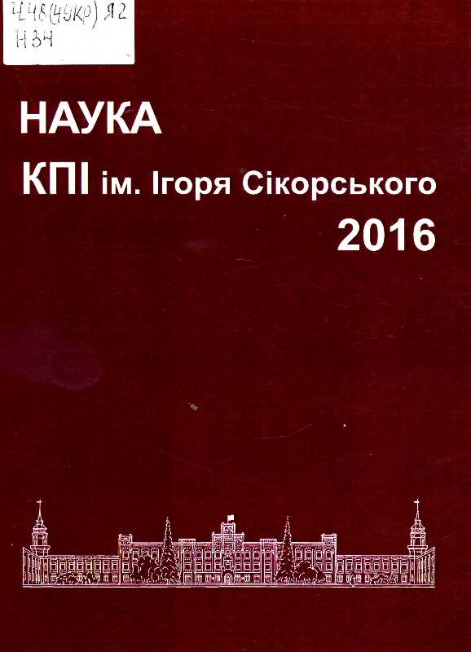
20 Наукова та інноваційна діяльність університету в 2016 році : [інформ. та аналіт. матеріали до засідання Вченої ради ун-ту 13 лют. 2017 р.] / Нац. техн. ун-т України «Київ. політехн. ін-т ім. Ігоря Сікорського» ; [упоряд.: М. Ю. Ільченко та ін ; за ред. М. Ю. Ільченка]. – Київ : КПІ ім. І. Сікорського : Політехніка, 2017. – 323 с. : іл., табл. – Назва обкл. : Наука КПІ ім. Ігоря Сікорського 2016.
Збірник містить аналітичні матеріали про результати діяльності підрозділів університету у науково-інноваційної сфері за 2016 р., основні результати наукових досліджень і науково-технічних розробок за пріоритетними напрямами, зокрема розглянуто питання про перехід до нових засад підготовки наукових кадрів через аспірантуру, висвітлено співпрацю з науковими установами НАН України та закордонними партнерами; наукові здобутки вчених університету, відображені у міжнародних наукометричних базах. Окремі розділи книги присвячено вдосконаленню організаційних форм і кадровому супроводу науково-освітньої діяльності, подальшому розвитку інновацій, зокрема впровадженню інноваційної екосистеми «Sikorsky Challenge», Наукового парку «Київська політехніка» (нині – Інноваційна екосистема Politeco Science City). У додатках подано перелік ліцензованих спеціальностей для підготовки здобувачів вищої освіти на третьому освітньо-науковому рівні, наведено показники науково-інноваційної діяльності структурних підрозділів університету.
Шифр зберігання НБУВ: Ва825996
Шифр зберігання ВНБІ: Ч48(4УКР)я2 Н34

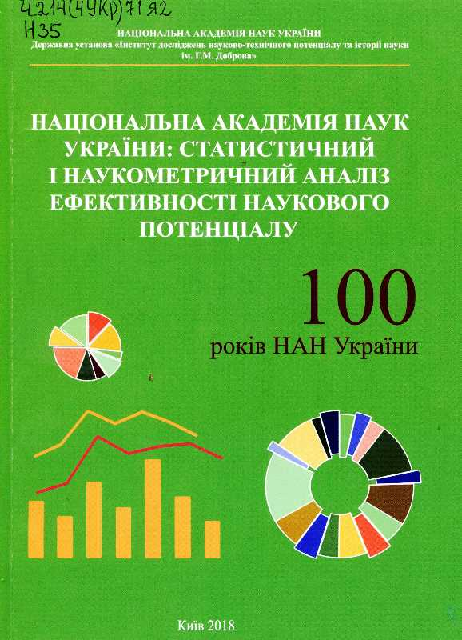
21Національна академія наук України : статистичний і наукометричний аналіз ефективності наукового потенціалу / НАН України, ДУ «Ін-т дослідж. наук.-техн. потенціалу та іст. науки ім. Г. М. Доброва» ; [В. Л. Богданов (голов. ред.) ; авт. кол.: Б. А. Маліцький та ін.]. – Київ : Фенікс, 2018. – 344 с. : іл., табл.
Третє статистичне видання присвячено 100-річчю Національної академії наук України. Як і попередні – за 2014 і 2016 рр., воно містить найважливіші статистичні дані про розвиток науково-технічного потенціалу і результати діяльності Академії, отримані шляхом її моніторингу упродовж 2012 – 2017 рр.
У довіднику використано дані державної та відомчої статистики, матеріали окремих наукових публікацій і спеціальних аналітичних довідок, а також доступні вітчизняні й міжнародні веб-ресурси. Довідник містить 170 таблиць і 112 рисунків, які об’єднані за видами показників у 72 блоки.
Книга знайомить з біографією видатних вчених, які очолювали Академію наук з першого Спільного зібрання Української академії наук 27 листопада 1918 року, зокрема, з діяльністю діючого Президента, академіка НАН України Б. Є. Патона. Вперше наведено інформацію про розвиток внутрішньої інституціональної структури НАН України за 100 років, про зміни у переліку відділень НАН України, в складі Академії наук та її керівників. Подано інформацію про поширеність академічної форми організації науки у діяльності близько 160 національних академій наук світу та прирівняних до них наукових організацій. Також охарактеризовано динаміку утворення академій наук та діяльність міжнародних об’єднань академій наук, як всесвітніх, так і регіональних. Визначено місце і роль Академії як у науковій сфері країни, зокрема у академічній секторальній системі, так і у світовому науковому просторі.
Наприкінці викладено основні методологічні пояснення, що застосовуються в статистичних збірниках Державної служби статистики України «Наукова та інноваційна діяльність в Україні».
Шифр зберігання НБУВ: Ва826265
Шифр зберігання ВНБІ: Ч214(4УКР)71я2 Н35

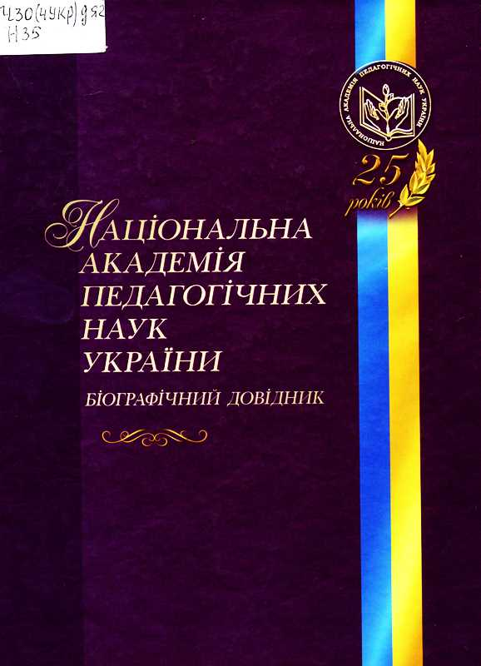
22Національна академія педагогічних наук України 1992–2017 роки (біографічний довідник) / Нац. акад. пед. наук України ; [уклад.: В. І. Луговий та ін. ; редкол.: В. Г. Кремень (голова) та ін.]. – Київ : Вид. дім «Сам», 2017. – 272 с. : кольор. фот.
Видання містить загальну інформацію про Національну академію педагогічних наук та її персональний склад за період становлення та діяльності з 1992 по 2017 рр. Розглянуто особливості функціонування та провідну роль установи у забезпеченні розвитку національної системи освіти, проведенні фундаментальних і прикладних наукових досліджень з проблем освіти, педагогіки і психології, висвітлено їх значний внесок у підготовку наукових і педагогічних кадрів. Видання доповнено світлинами.
Шифр зберігання НБУВ: Вс64517
Шифр зберігання ВНБІ: Ч30(4УКР) д.я2 Н35

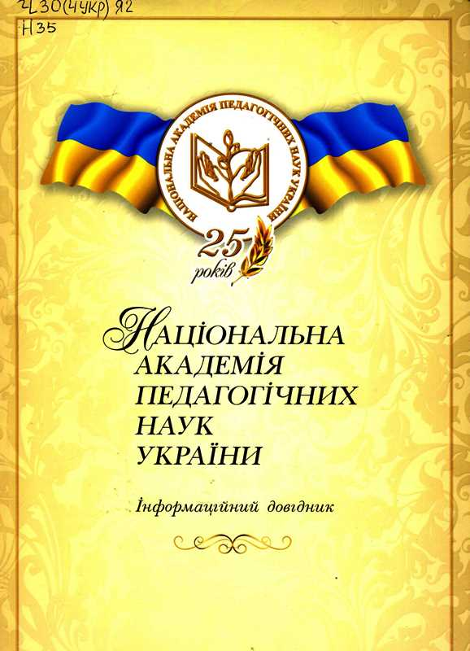
23Національна академія педагогічних наук України – 25 років (інформаційний довідник) / Нац. акад. пед. наук України ; [редкол.: В. Г. Кремень (голова) та ін.]. – Київ : Вид. дім «Сам», 2017. – 143 с.
Видання містить інформацію про 25-річний розвиток Національної академії педагогічних наук України (надалі – НАПН), її історичну роль, науковий потенціал, стратегічні пріоритети діяльності з теоретико-методологічного та науково-методичного забезпечення національної освіти, виховання громадян в умовах утвердження державного суверенітету України, європейської інтеграції та світової глобалізації.
До довідника включено матеріали про історію становлення та розвиток академії сьогодні, перелік та діяльність відділень та підвідомчих установ НАПН України. У кінці наведено основні показники діяльності Національної академії педагогічних наук України.
Шифр зберігання НБУВ: Вс64521
Шифр зберігання ВНБІ: Ч30(4УКР)я2 Н35

24Харківський національний університет мистецтв імені І. П. Котляревського, 1917–2017 : мала енциклопедія : у 2 т. / [редкол.: Т. Б. Вєркіна та ін. ; ред.-упоряд. Л. В. Русакова]. – Харків : Водний спектр Джі-Ем-Пі, 2017. – Назва на корінці : ХНУМ імені І. П. Котляревського, 1917–2017.
Т. 1 : Музичне мистецтво. – 736, [2] с. : фот., іл.
Т. 2 : Театральне мистецтво. Загальноуніверситетські кафедри і підрозділи. – 426 с. : фот., іл.
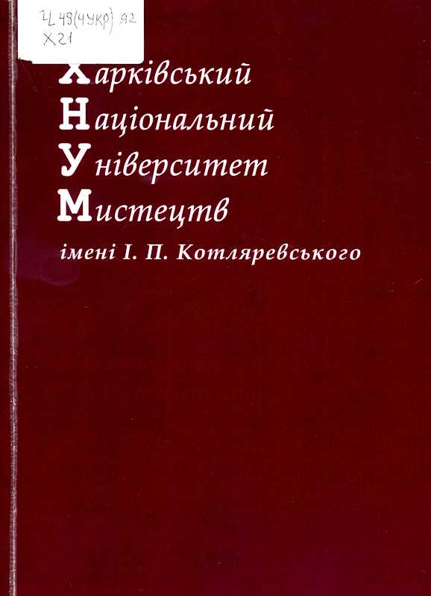
У двохтомному виданні, присвяченому 100-річчю Харківського національного університету мистецтв імені І. П. Котляревського, відтворено історію і сучасність провідного музично-театрального навчального закладу України. Книга містить як узагальнюючі нариси, так і стислі біографічні статті, розташовані за зручним абетковим принципом. Уперше зібрано імена не тільки викладачів та співробітників університету, але і його випускників, чия професійна діяльність по праву становить його гордість. На відміну від попередніх видань, присвячених «круглим датам» Університету (1992, 2007, 2012), «мала енциклопедія» містить всі фактичні відомості про навчальний заклад та його велику «сім’ю», окреслює його вагомий внесок у розбудову національного музичного та театрального мистецтва України.
Шифр зберігання НБУВ: В357423/1–2
Шифр зберігання ВНБІ: Ч48(4УКР)я2 Х21

Філологічні науки. Мовознавство

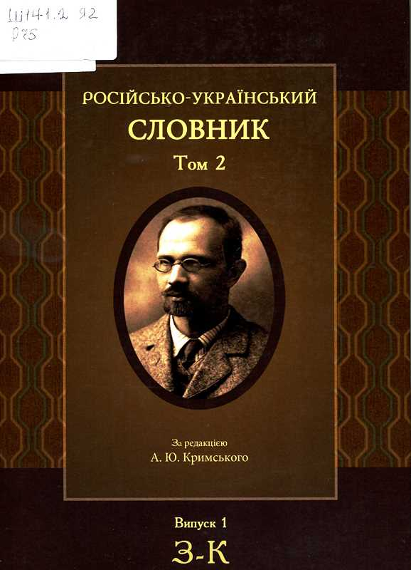
25 Російсько-український словник : [у 4 т.] / [за ред. А. Ю. Кримського] ; НАН України, Ін-т мовознавства ім. О. О. Потебні, Ін-т укр. мови. – Київ : Вид. дім Дмитра Бураго, 2017. – (Серія «Словникова спадщина України»).
Т. 2 : З–Н, Вип. 1 : З–К / [ред.: В. Ганцов та ін.]. – Репр. вид. 1929 р. – 392 с.
Т. 2 : З–Н, Вип. 2 : Л–Намыкивать / [упоряд.-ред.: М. Калинович, В. Ярошенко]. – Репр. вид. 1932 р. – 393–744 с.
Т. 2 : З–Н, Вип. 3 : Намыл–Нять / [упоряд.-ред.: М. Калинович, В. Ярошенко]. – Репр. вид. 1933 р. – 729–1056 с.
У словнику відтворено результативні творчі пошуки відомих мовознавців 20–30-х рр. ХХ ст. у галузі лексикографії, літературної мови у для використання та поширення її норм у різних сферах. Видання є джерелом українських синонімів-відповідників російських слів. Стилістичне маркування синонімів надає можливість повернути до активного вжитку лексику, яку редакція словника надає з обмежувальними ремарками. Видання відповідає вимогам сучасної лексичної та лексикографічної нормативності.
Шифр зберігання НБУВ: В357400/2.1; 2.2; 2.3
Шифр зберігання ВНБІ: Ш141.2я2 Р75

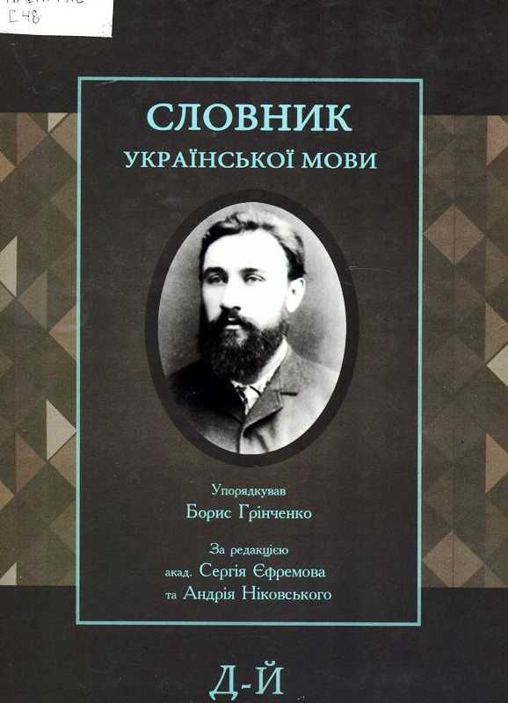
26Словник української мови : [у 3 т.] / НАН України, Ін-т мовознавства ім. О. О. Потебні, Ін-т укр. мови ; упоряд.: Б. Грінченко ; ред.: С. Єфремов, А. Ніковський. – Київ : Вид. дім Дмитра Бураго, 2017. – (Серія «Словникова спадщина України»).
Т. 2 : Д–Й / [ред.: С. Єфремов, А. Ніковський ; упоряд. Б. Грінченко ; підгот.: Р. В. Воронезький, І. А. Казимирова, О. Л. Мумінова]. – Репр. з вид. 1927 р. – 2017. – 439, [3], XXIV с.
Т. 3 : К–Н / [ред.: С. Єфремов, А. Ніковський ; упоряд. Б. Грінченко ; підгот.: Р. В. Воронезький, І. А. Казимирова, О. Л. Мумінова]. – Репр. з вид. 1928 р. – 2017. – 479, XX с.
«Словник української мови» (1907–1909), упорядкований видатним українським письменником, перекладачем, філологом, етнографом, культурно-громадським діячем Борисом Грінченком – це перлина українського словникарства, у якому вперше опрацьовано ґрунтовний огляд словників української мови більш ніж за 300 років. Це словник української живої мови, найповніший і лексикографічно найдосконаліший, водночас є цінним етнографічно-енциклопедичним українським словником ХІХ – І половини ХХ ст.
Видання містить понад 68 тис. реєстрових слів з лексики літературної мови ХІХ ст., фольклору, більшості українських діалектів з перекладом їх на російську мову або з російським тлумаченням. Українські реєстрові слова в словнику пояснюються російськими відповідниками чи описово. Більшість їх ілюструється реченнями; у назвах рослин і тварин, як правило, наводяться їхні латинські наукові відповідники. Широко представлена українська фразеологія, часто з поясненням її походження, усталені в народі привітання, віршування тощо. Українська частина словника надрукована новим, спеціально для цього розробленим Б. Грінченком правописом, т. з. грінчевківкою, що акумулювала все найкраще з попередньої української правописної практики і яка лежить в основі сучасного українського правопису.
За принципом побудови реєстру – це словник алфавітного типу з деякими елементами гніздової системи. У ньому поряд із перекладом слова або тлумаченням його значення дається докладний опис відповідного поняття. У передмові до словника подано докладний огляд історії української лексикографії.
Словник насичений багатим і унікальним ілюстративним матеріалом, зокрема великою кількістю прислів’їв та приказок.
Книга може бути корисною широкому загалові шанувальників української мови у багатьох сферах лінгвістичного та етнографічного пізнання.
Шифр зберігання НБУВ: В357401/2, 3
Шифр зберігання ВНБІ: Ш141.4я2 С48

Релігія

27Сушинський Б. Енциклопедія Львівської Ставропігії. XV – початок XXI ст. / Богдан Сушинський ; Міжнар. центр впроваджень Програм ЮНЕСКО, Ун-т «Львів. Ставропігіон», Ін-т ставропіг. дослідж. – Одеса : Астропринт, 2018. – 373 с. : фотоіл., портр. – Бібліогр.: с. 367–369.
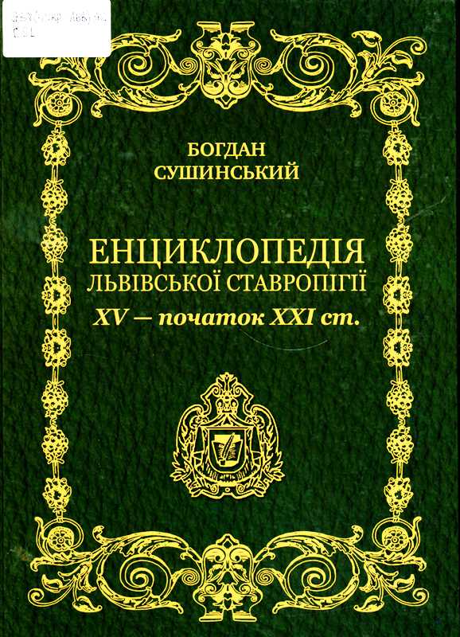
Енциклопедичне видання відомого історика Богдана Сушинського відтворює буття старожитнього Львівського Успенського братства, його школи та Ставропігійського Інституту, міжнародні та міжконфесійні відносини. Енциклопедія консолідує відомості про знані історичні факти і постаті, життєписи сотень діячів ставропігійської давнини, імена яких лише побіжно згадуються у монархічних і церковних грамотах, літописах та в канцелярській документалістиці.
Рубрика «З когорти Львівського Ставропігіону (додаток до енциклопедії)» містить перелік постатей зі Всесвіту Львівської Ставропігії різних часів, статті про яких будуть подані у другому виданні енциклопедії.
Шифр зберігання НБУВ: Со36017
Шифр зберігання ВНБІ: Э37(4УКР-ЛЬВ)я2 С91

Філософські науки. Психологія

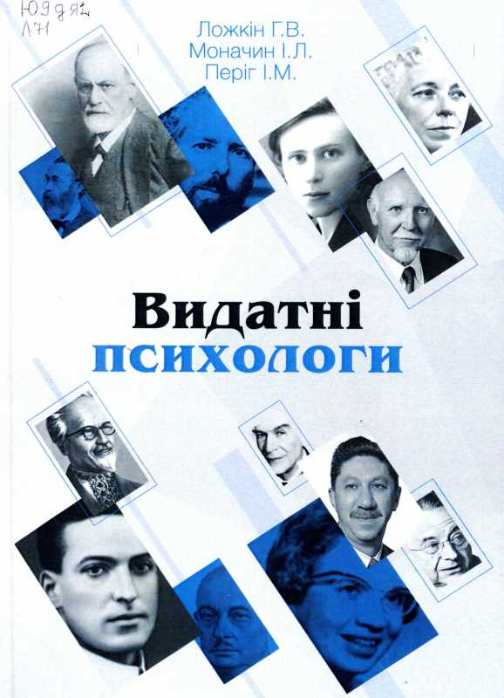
28 Видатні психологи : [біогр. дані та наук. досягнення] / [Г. В. Ложкін, І. Л. Моначин, І. М. Періг]. – Тернопіль : Паляниця В. А., 2016. – 359, [1] с. : фот. – (Curriculum vitae*). – Бібліогр.: с. 351–360.
Книга містить короткі біографічні дані та найважливіші наукові досягнення відомих українських та зарубіжних філософів, психологів, педагогів, фізіологів в галузі психології. Проаналізовано діяльність видатних науковців, викладено їхні психологічні погляди та ідеї.
Шифр зберігання НБУВ: Ва808459
Шифр зберігання ВНБІ: Ю9д.я2 Л71

Література універсального змісту

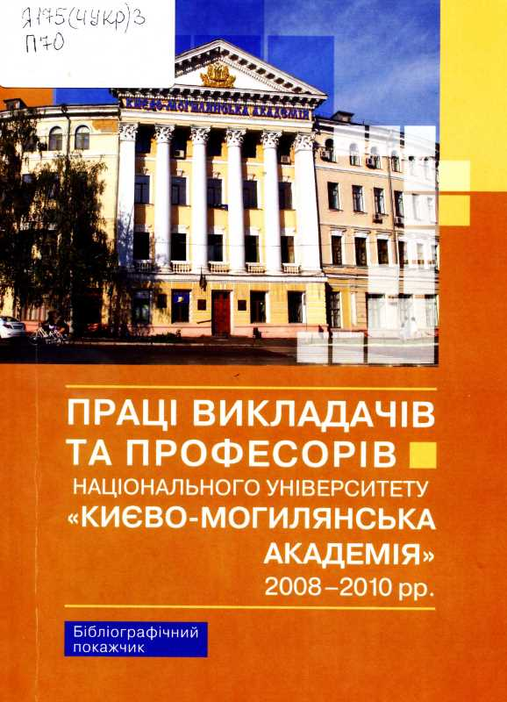
29Праці викладачів та професорів Національного університету «Києво-Могилянська академія» 2008–2010 рр. : бібліогр. покажч. / Нац. ун-т «Києво-Могилян. акад.», Наук. б-ка ; [уклад.: Т. О. Ярошенко, Т. О. Патрушева ; наук. ред. Т. О. Ярошенко]. – Київ : НаУКМА, 2017. – 293, [2] с.
Цей покажчик є продовженням висвітлення наукового і творчого доробку професорсько-викладацького складу та співробітників Національного університету «Києво-Могилянська академія», започаткованого у 2005 р. виданням «Праці викладачів та професорів національного університету «Києво-Могилянська академія», 1992–2002 рр. та електронної версії наступного покажчика «Праці викладачів та професорів національного університету «Києво-Могилянська академія», 2003–2007 рр.
Книга презентує роботи науковців, викладачів та співробітників університету за три роки – з 2008 по 2010-й включно.
Покажчик побудовано за хронологічним принципом. Структурно ця праця складається з двох розділів та додатків. Перший розділ «Загальні праці» надає інформацію про довідкові видання університету, праці Сергія Мироновича Квіта – президента НаУКМА та В’ячеслава Степановича Брюховецького – першого ректора, почесного президента НаУКМА. Другий розділ «Науково-педагогічна діяльність університету» складається з трьох підрозділів: перший містить матеріали наукових конференцій, збірників, які розташовано за хронологічно-алфавітним принципом. Другий підрозділ – публікації викладачів за факультетами університету. У межах факультетів праці систематизовано за кафедрами. Третій підрозділ – це видання наукових інститутів, центрів і лабораторій НаУКМА. Кількість бібліографічних записів – 1671.
У додатках зібрано відомості про видавничу діяльність Університету. Допоміжний апарат складається з іменного покажчика.
Шифр зберігання НБУВ: Ва817651
Шифр зберігання ВНБІ: Я175(4УКР)3 П70

Підготувала
Світлана Блиндарук, мол. наук. співробітник НБУВ

